**МКУК г-к Кисловодска «ЦБС» 6 +**

**Библиотека-филиал № 5**

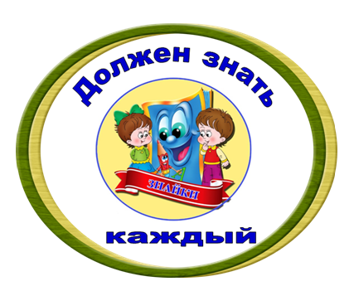

**(Поведение ребенка 4-6 класс)**

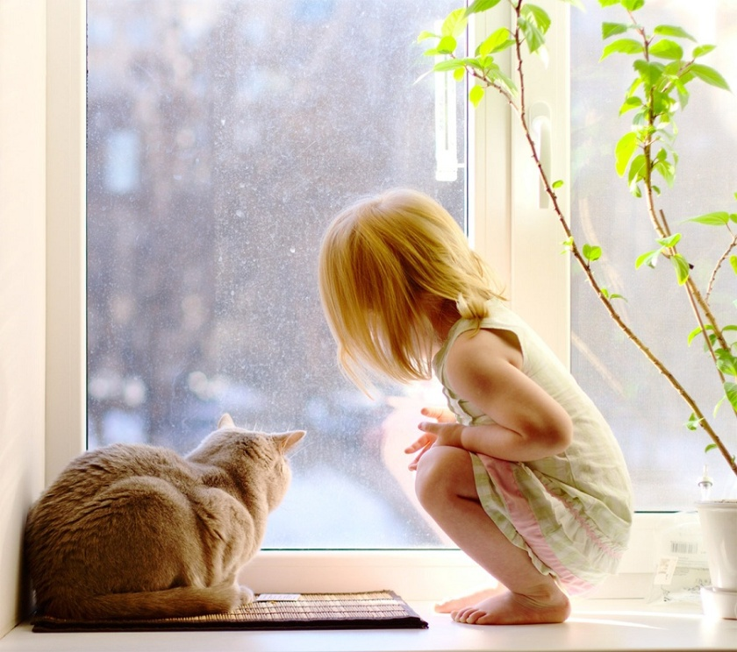

**Кисловодск, 2022 г.**

ББК 68.9

Я11

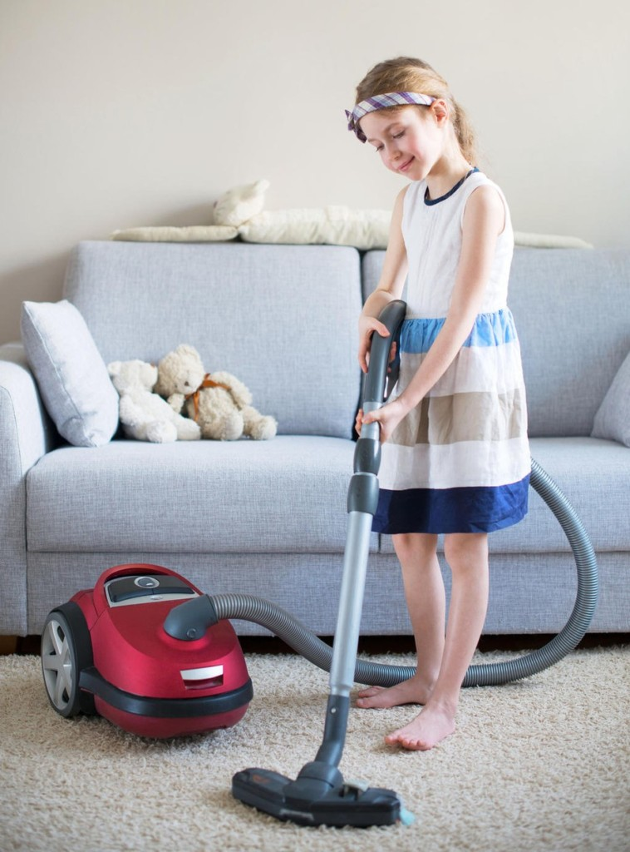

Я один сегодня дома (поведение ребенка 4-6 класс) : информационный буклет / Муниципальное казенное учреждение культуры города-курорта Кисловодска «Централизованная библи-отечная система», библиотека-филиал № 5; сост. Л.В. Алтухова, отв. за выпуск Н.А. Морозова. – Кисловодск, 2022. – 20 с.



***Каждый из вас когда-нибудь оставался один дома. Правила безопасного поведения дома дети должны знать с раннего возраста.***

Когда человеку надоело жить в пещере без уюта, он придумал много разных вещей, которые бы ему помогали. Ходить к ручью или колодцу ему расхотелось, и он заставил ручей течь к нему в дом. Так появился водопровод.

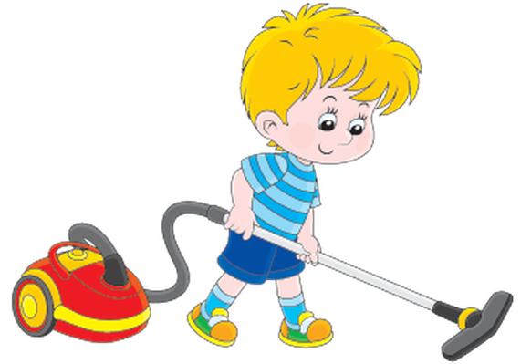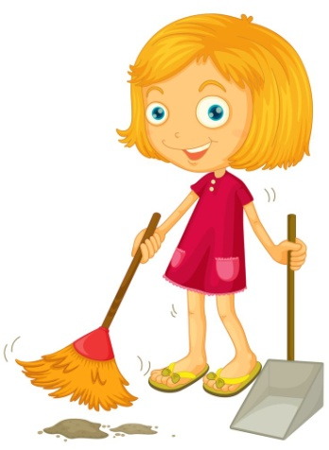Жарить мамонтов на костре было очень неудобно, и человек придумал газовую плиту. А сколько электроприборов придумал человек! Невозможно представить современное жилище без телевизора, утюга, пылесоса...

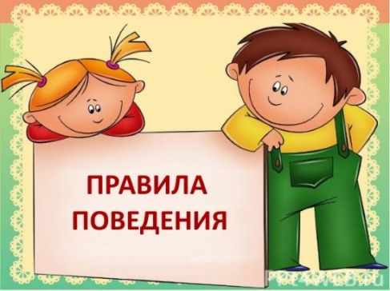Вот только со временем оказалось, что вещи, сделанные человеком для своего удобства, могут не только помогать. Очень часто в нашем доме что-нибудь выходит из строя, ломается. Тогда человека подстерегают опасности.

Есть правила на свете,   
Должны их знать все дети.  
Сейчас отправимся мы в

путь,   
В страну, где правила

живут.

**ДОМА**

Порядок в доме не только для красоты, но и для безопасности. Все острые, колющие и режущие предметы обязательно надо класть на свои места.

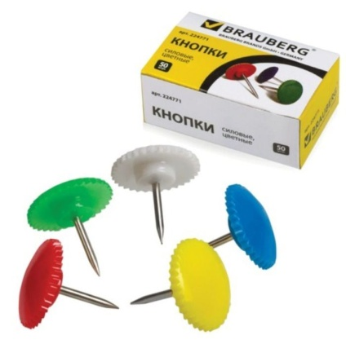Если кнопки из коробки

Разлетелись - собери,

Если гвозди на дороге

Ты увидел - подбери!

Эти острые предметы

Не бросайте на полу.

Сам наступишь незаметно –

С раной поведут к врачу.

**ЭЛЕКТРИЧЕСКИЕ ПРИБОРЫ**

Они могут ударить током или стать причиной пожара.

* Уходя из дома и даже из комнаты, обязательно выключай телевизор, магнитофон, утюг и другие электроприборы.
* Никогда не тяни за электрический провод руками из розетки, ее необходимо придерживать.
* Ни в коем случае не подходи к оголенным проводам и не дотрагивайся до них.

Ты, дружок, запомнить должен:   
Будь с розеткой осторожен!

С ней не должен ты играть,   
Шпильку, гвоздь туда совать –

Дело кончится бедой:

Ток в розетке очень злой!!!

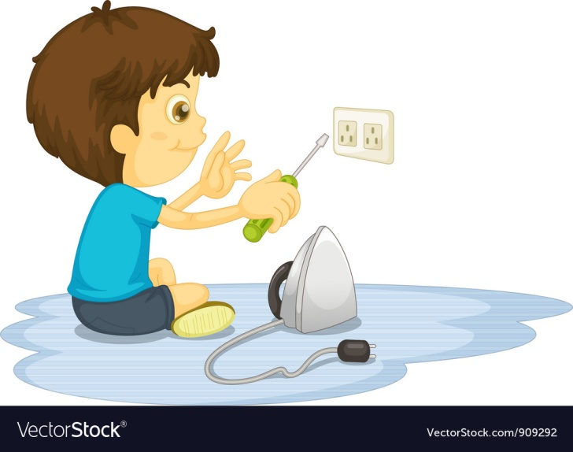

Все дети должны обязательно знать:

Электроприборы нельзя выключать

Тогда, когда руки мокры от воды.

Такая халатность – шаг до беды!

Руки ты вытри получше, дружок,

Потом выключай пылесос, утюжок.

Шутить с электричеством очень опасно!

Зачем же тебе рисковать понапрасну?

Не увлекайся длительным просмотром телевизора, многочасовой работой за компьютером.

***Запомни 6 НЕ при работе за компьютером***

**1.**  **Не** сиди близко у монитора!

**2.**  **Не** ремонтируй сам компьютер! Это опасно!

**3.**  **Не** касайся экрана руками!

**4.**  **Не** бери во время работы клавиатуру в руки!

**5.**  **Не** ешь за компьютером!

**6.**  **Не** работай долго за компьютером!

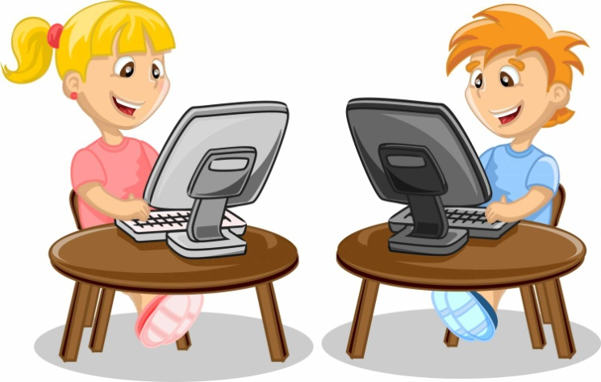

***Правила работы за компьютером***



* Расстояние от глаз до экрана должно быть 50-70 сантиметров.
* Сидеть нужно прямо. Руки должны лежать на столе, плечи расслаблены.
* Максимальное время работы за компьютером в день для учащихся 1-4 классов должно составлять 30 минут, с перерывами каждые 10 минут.
* Максимальное время работы за компьютером в день для учащихся 5-6 классов должно составлять 40 минут, с перерывами каждые 10 минут.
* Соблюдай правильную рабочую позу.
* Не работай за компьютером в темноте.
* Если ослаблено зрение, то используй для работы очки.
* Чередуй работу за компьютером с прогулкой на свежем воздухе.
* Выполняй гимнастику для глаз, шеи и рук.
* После занятия умойся холодной водой.

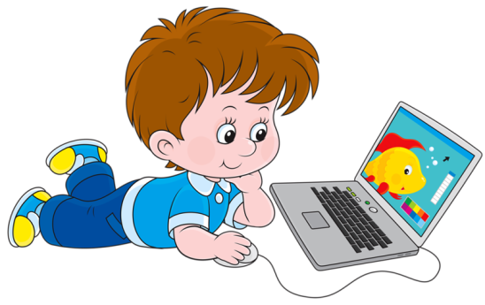

**ГАЗ**

Газ может быть очень опасен. Скопившись на кухне, газ может взорваться, им можно отравиться. Поэтому, почувствовав запах газа, соблюдай следующие правила:

* Срочно скажи об этом взрослым.
* Надо сразу же открыть окна и проветрить

квартиру.

* Проверь, закрыты ли краны на плите.
* Немедленно позвони по телефону «**04**».
* 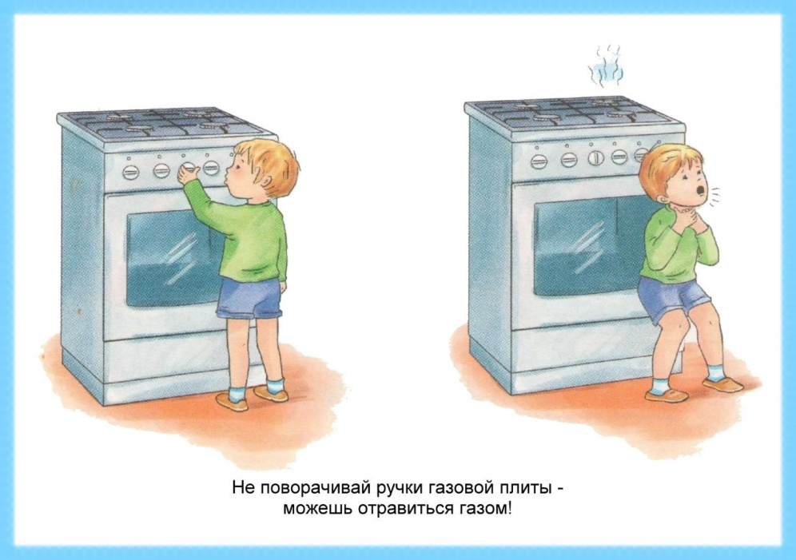 Ни в коем случае не включай свет и не зажигай спички.
* Не бери спички без спроса. Спички и зажигалки служат для хозяйственных дел, но никак не для игры. Даже маленькая искра может привести к большой беде.
* Помни, если нет возможности выйти через дверь, спасайся на балконе или возле открытого окна.
* Ни в коем случае не прячься от пожара под кроватью или в шкафу - пожарным будет трудно тебя найти.
* Тушить огонь дело взрослых, но вызывать пожарных ты можешь сам.
* Если на улице на тебе вспыхнула одежда – остановись и падай на землю и катайся, пока не собьешь пламя.
* Телефон пожарной охраны запомнить очень легко - «**01**». Назови свое имя и адрес. Если не дозвонился сам, попроси об этом старших.

Если вдруг произошла беда,  
Если появился сильный дым,  
Не теряйся и не бойся никогда -  
Набери по телефону «**01**».

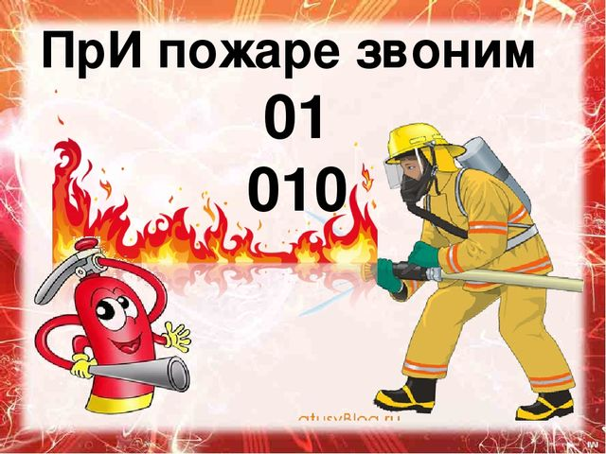

Не только огонь, но и пар обжигает,

Когда из кастрюли его выпускают.

Так будь осторожен с кипящей водой

И правила эти надёжно усвой:

С кастрюли ты крышку рывком не снимай,

А с краю тихонечко приподнимай

Не там, где стоишь ты, – с другой стороны,

Ведь руки твои пострадать не должны!

В сторону выпустишь пар – и тогда

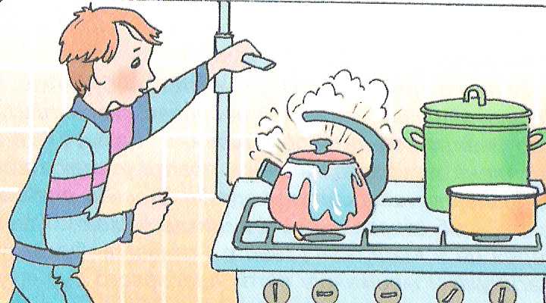Не будет опасна в кастрюле вода.

**ДРУГИЕ ЗАНЯТИЯ**

Ни в коем случае не пробуй никакие лекарства, это не вкусно, и очень опасно. Неправильно принятое лекарство может оказаться ядом.

Ни в коем случае не открывай никаких упаковок с бытовой химией, они очень опасны.

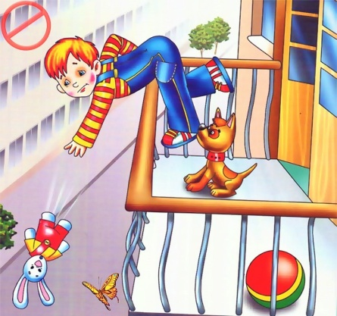Захочешь форточку открыть –

Старайся осторожным быть:

На подоконник не вставай

И на стекло не нажимай.

Не можешь что-либо достать -

Надёжней взрослых подозвать

И их об этом попросить…

Калекой очень трудно жить!

Выйдешь на балкон – так и знай:

Там на стулья не вставай!

Это может быть опасно –

Падать сверху так ужасно!

На  перила не взбирайся,

Низко не перегибайся –

Будет сложно удержаться…

Ты ж не хочешь вниз сорваться?

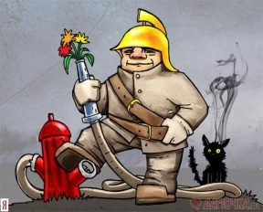**КТО ЗА ДВЕРЬЮ?**

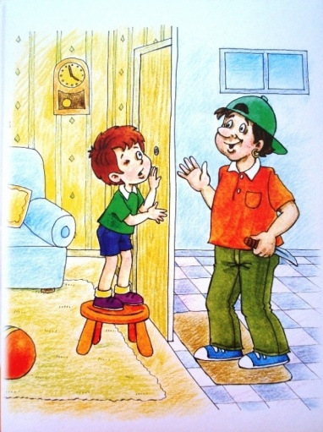Никогда не открывай двери незнакомцам. Не впускай в квартиру незнакомого человека. Если звонят или стучат в дверь, не подходи и не спрашивай, кто пришел. У родителей есть ключи, и они откроют дверь сами.

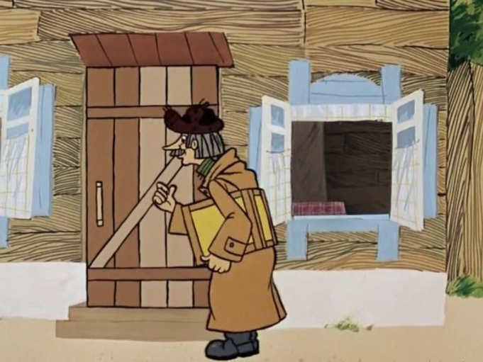Ни не открывай дверь лицам, представившимся врачом, полицейским, сантехником, электриком, знакомым родителей, даже если они станут уговаривать.

Если человек из-за двери просит о помощи, дверь открывать также нельзя. Но можно помочь. Например, просят что-нибудь дать: воды попить, ручку с бумагой для записей. Нужно вежливо отказать и предложить купить это в соседних магазинах.

Если говорят, что человеку плохо, что нужен телефон, ты можешь попросить продиктовать номер, по которому нужно позвонить и вызвать «скорую помощь». Если просят срочно лекарство, которое есть в  доме, ты можешь предложить сбросить его на улицу в окно, но дверь даже в этом случае не открывать.

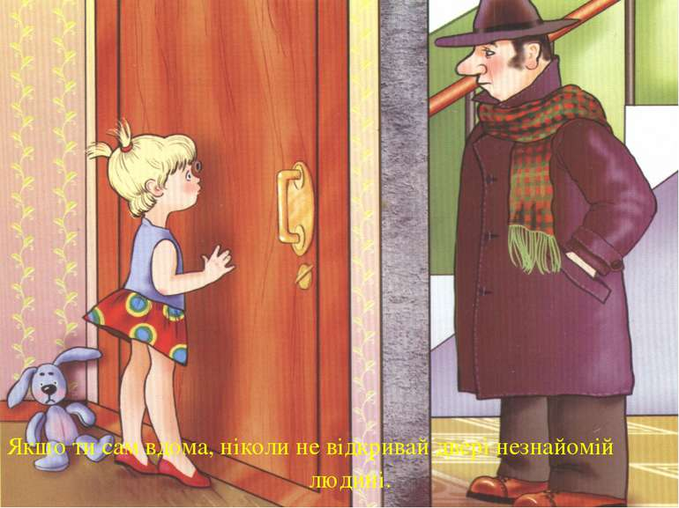Уходя из дома, всегда сообщай родителям, куда ты идешь и как с тобой можно связаться в случае необходимости.

Покидая квартиру, посмотри в глазок. Если на лестничной площадке есть люди, подожди, пока они уйдут.

Прежде чем открывать ключом входную дверь, убедись, что поблизости никого нет.

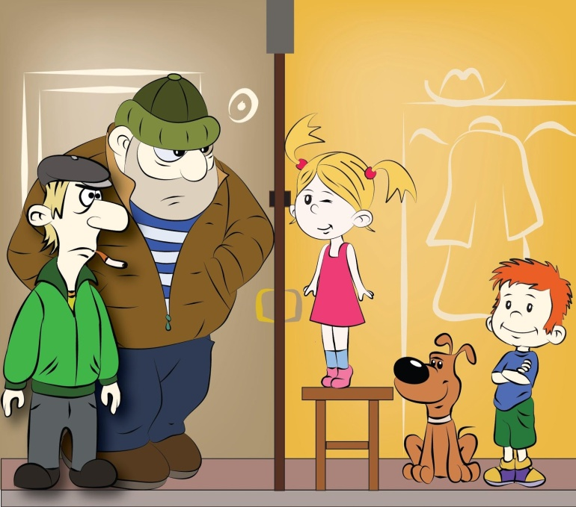

Не пускайте дядю в дом,

Если дядя незнаком!

И не открывайте тете,

Если мама на работе.

Ведь преступник, он хитер,

Притворится, что монтер.

Или даже скажет он,

Что пришел к вам почтальон.

В жизни всякое бывает

С тем, кто двери открывает.

Чтоб тебя не обокрали,

Не схватили, не украли,

Незнакомым - ты не верь,

Закрывай покрепче дверь!

Ключи от дома не теряй,  
И другим людям не давай.

Люди за дверью тебе незнакомы?  
Не открывай, ведь ты ОДИН ДОМА!

**В ПОДЪЕЗДЕ**

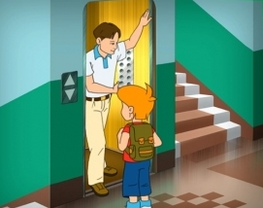Подходя к дому, обрати внимание, не идет ли кто-либо следом. Если кто-то идет - не подходи к подъезду. Погуляй на улице пока этот человек не уйдет. Если чувствуешь опасность, зайди в магазин, на почту, в библиотеку и расскажи о подозрительном человеке.

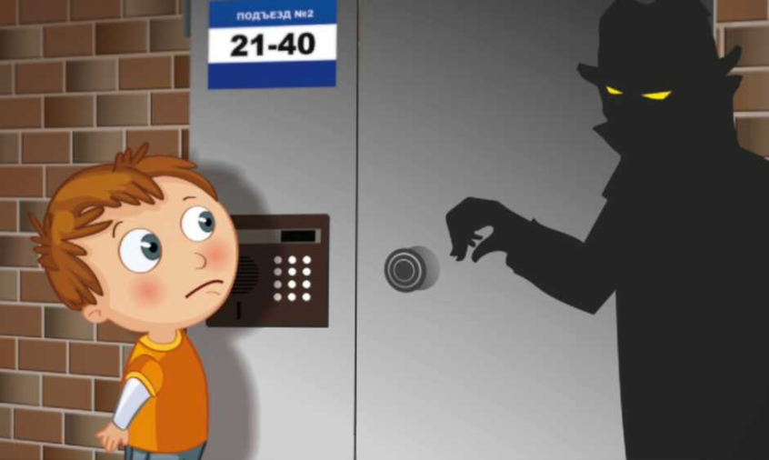Если незнакомец уже находится в подъезде, сразу же выйди на улицу и дождись когда в подъезд войдет кто-то из взрослых жильцов дома.

Входи в лифт, только убедившись, что на площадке нет постороннего, который может зайти за тобой в кабину.

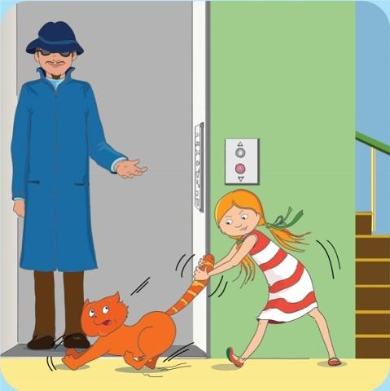Не заходи в лифт с незнакомыми людьми. Если незнакомец все-таки зашел в лифт, стой к нему лицом, чтобы видеть, что он делает. В случае опасности попробуй нажать кнопку вызова диспетчера, кричи, зови на помощь.

Если квартира твоя высоко

И добираться туда нелегко,

Пользуйся лифтом, но только учти:

В лифт с незнакомцами не заходи!

Могут обидеть тебя, напугать

Можешь серьёзно тогда пострадать!

**Не играй и не прыгай в лифте**

В кабине лифта не играй

И кнопки зря не нажимай,

И прыгать, тоже не годится,

Ведь может что-нибудь случиться:

Лифт опускаться перестанет,

Кабина наверху застрянет…

Не скоро явятся с подмогой,

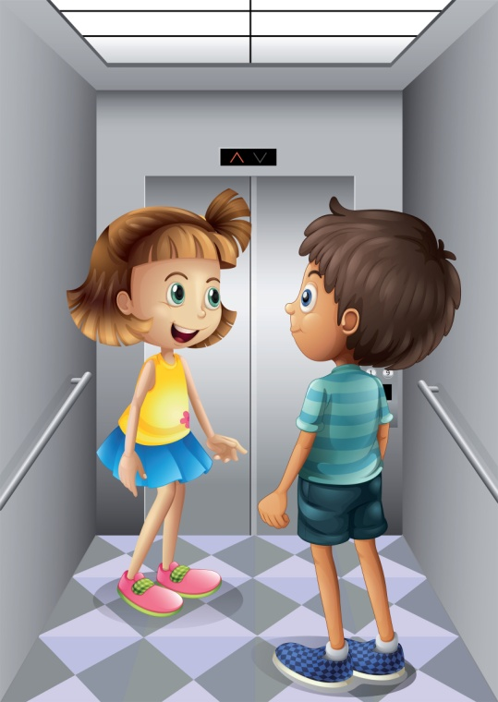Уж лучше лишнего не трогай!

**Не катайся по перилам**

Знай: по перилам опасно кататься!

Можешь на них ты

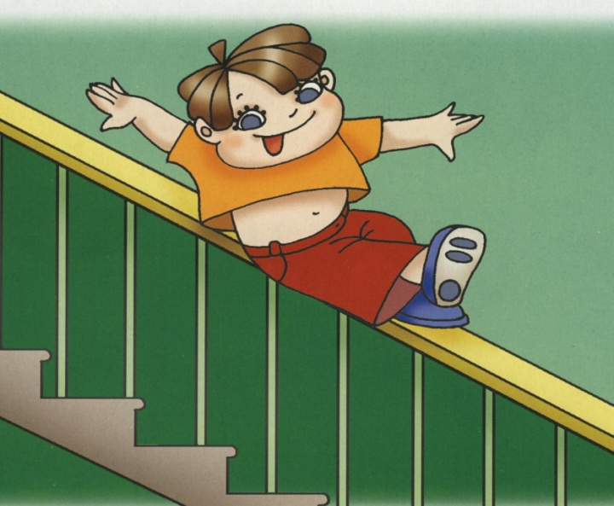и не удержаться

Или за что-нибудь вдруг зацепиться –

Больно, мой друг, на ступеньки свалиться!

Если сорвёшься в проём –

что тогда?! –

Это уже пострашнее беда!

Так что, прошу, не рискуй, не катайся,

А по ступенькам спокойно спускайся!

**ПОДВОДЯ ИТОГИ**



Так будь внимателен и осторожен  
И знай, что многое зависит от тебя.  
Большой беды избежать можно,  
Если ты знаешь как вести себя.

Ну, а случилась вдруг беда,  
Как ты ведёшь себя тогда?   
Не паникуй и не теряйся,  
Разумный выход отыскать лучше постарайся.

Быстро помощь вызывай.

При пожаре не сидим, набираем - **(01)**

Видишь, на дороге случилась беда –

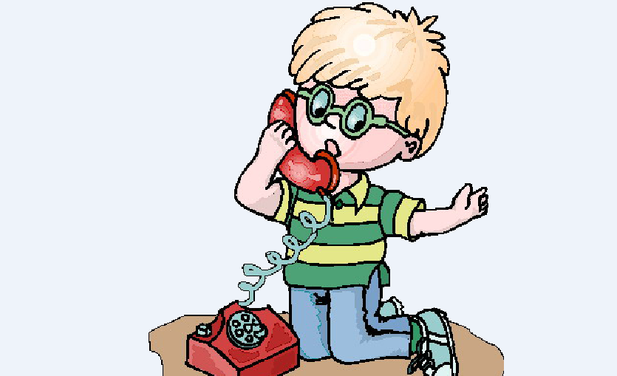Незамедлительно звони  **- (02)**

Стало плохо человеку-

Ты не медли, не реви.

Ведь помочь ему сумеешь,

Позвони, набрав - **(03)**

Коль почувствовал запах газа

в квартире,

К телефону беги и звони - **(04)**



**Ребята, соблюдайте меры безопасности и будьте здоровы.**

***Содержание:***

Стр.

Дома………….…………………………………………………...........4

Электрические приборы…...……………………………………….5-7

Газ……………………………………………………………..…….8-10

Другие занятия……………………………………………………10-11

Кто за дверью…………………………………….……………….11-14

В подъезде…………………………………………………….…..14-17

Подводя итоги……………………………………………….……17-18

***Ссылки на использованные источники:***

1. Безопасность на улице и дома [Электронный ресурс]. - Режим доступа : <https://multiurok.ru/files/vospitatiel-nyi-chas-moia-biezopasnost-doma-i-na-ulitsie.html>, свободный. - Заглавие с экрана. - (Дата обращения 25.02.2022).
2. Внеклассное мероприятие «Азбука безопасности» [Электронный ресурс]. - Режим доступа : http://ped-kopilka.ru/blogs/vera-aleksandrovna-pikuleva/vneklasnoe-meroprijatie-azbuka-bezopasnosti-dlja-uchaschihsja-3-klasa.html, свободный. - Заглавие с экрана. - (Дата обращения 25.02.2022).
3. Один дома: правила безопасности в стихах [Электронный ресурс]. - Режим доступа : <https://www.baby.ru/blogs/post/266225226-210229939/>, свободный. - Заглавие с экрана. - (Дата обращения 25.02.2022).
4. Опасности дома и на улице. Оказание первой помощи [Электронный ресурс]. - Режим доступа : <https://nsportal.ru>

/nachalnaya-shkola/vospitatelnaya-rabota/2011/10/14/odin-doma, свободный. - Заглавие с экрана. - (Дата обращения 25.02.2022).

1. Открытый классный час «Один дома» [Электронный ресурс]. - Режим доступа : <https://nsportal.ru/nachalnaya-shkola/vospitatelnaya-rabota/2011/10/14/odin-doma>, свободный. - Заглавие с экрана. - (Дата обращения 25.02.2022).
2. Памятка для детей и родителей  «Предупреждение противо-правных действий в отношении несовершеннолетних» [Электронный ресурс]. - Режим доступа : <https://15troick>.

uralschool.ru/?section_id=77, свободный. - Заглавие с экрана. - (Дата обращения 25.02.2022).





**Ставропольский кр., г. Кисловодск,**

**пр. Дзержинского, 43,**

**тел: (87937) 6-61-03**

[**e.mail**](mailto:e.mail): [**kislovodsk-cbs-f5@yandex.ru**](https://mail.yandex.ru/?uid=57727089&login=nat17207855#compose?to=kislovodsk-cbs-f5%40yandex.ru)